Министерство образования и науки Российской Федерации
Федеральное государственное автономное образовательное учреждение высшего образования
«Пермский национальный исследовательский политехнический университет»
Электротехнический факультет
Кафедра «Информационные технологии и автоматизированные системы»
Направление 09.03.01 – «Программная инженерия»

Дисциплина: «Программирование мобильных устройств и встраиваемых систем»
Профиль: «Разработка программно-информационных систем»
Семестр 7

ОТЧЕТ
по лабораторной работе
Тема: «Разработка приложения “Electronic Queue”»

Выполнили: студенты группы РИС-22-1б
Скорюпин Д.А. ___________
Максимов А.А. ___________
Проверил: доцент кафедры ИТАС
Курушин Д.С. ___________
Дата ______

Пермь, 2025

ОСНОВНАЯ ИНФОРМАЦИЯ
- Название проекта: Electronic Queue
- Тип: Мобильное приложение для Android
- Назначение: Электронная очередь с выдачей номера и уведомлением пользователя при наступлении очереди
- Язык программирования: Java (Android), Python (сервер)
- Среда разработки: Android Studio
- Версия API: Android 5.0+ (API 21+)

ЦЕЛИ ПРОЕКТА
- Создать приложение для постановки пользователя в электронную очередь
- Реализовать хранение данных очереди в SQLite
- Обеспечить отображение состояния очереди на клиенте
- Создать понятный интерфейс
- Реализовать локальное уведомление при наступлении очереди пользователя

АРХИТЕКТУРА ПРИЛОЖЕНИЯ

Клиентская часть (Android):
1. SplashActivity - экран запуска (загрузка и переход к основному экрану)
2. JoinActivity - ввод имени и постановка в очередь
3. QueueActivity - отображение номера талона, текущего обслуживаемого номера и позиции пользователя
4. NotificationHelper - создание локальных уведомлений

Серверная часть (Python):
- HTTP сервер на порту 8080
- SQLite база данных
- REST API для взаимодействия с клиентом

ТЕХНОЛОГИЧЕСКИЙ СТЕК

Frontend (Android):
- Java
- XML для разметки
- Android SDK
- HttpURLConnection для сетевых запросов
- JSON для обмена данными
- SQLite для локального кэширования
- Material Components (оформление интерфейса)
- NotificationCompat для уведомлений

Backend (Python):
- Python 3.x
- HTTP.server для создания сервера
- SQLite3 для хранения данных
- JSON для передачи данных

СТРУКТУРА ПРОЕКТА

Java классы:
- app/src/main/java/.../SplashActivity.java
- app/src/main/java/.../JoinActivity.java
- app/src/main/java/.../QueueActivity.java
- app/src/main/java/.../api/ApiClient.java
- app/src/main/java/.../model/QueueState.java
- app/src/main/java/.../model/QueueStatus.java
- app/src/main/java/.../util/NotificationHelper

XML layout файлы:
- app/src/main/res/layout/activity_splash.xml
- app/src/main/res/layout/activity_join.xml
- app/src/main/res/layout/activity_queue.xml

Серверные файлы:
- server/server.py
- server/db.py
- server/requirements.txt

ОСНОВНЫЕ ФУНКЦИИ

1. Постановка в очередь:
- Ввод имени
- Получение номера талона

2. Просмотр статуса:
- Отображение текущего обслуживаемого номера Фильтрация по наличию ингредиентов (>50%)
- Отображение текущей позиции пользователя

3. Уведомление:
- Локальное уведомление при наступлении очереди пользователя

АЛГОРИТМ РАБОТЫ

Поток данных:
Пользователь → Вводит имя → Запрос /queue/join → Сервер выдает номер талона →
Клиент периодически запрашивает /queue/state и /queue/status →
При наступлении очереди (status = CALLED или current_ticket = user_ticket) → локальное уведомление

ИНТЕРФЕЙС ПОЛЬЗОВАТЕЛЯ

Экран 1: Splash Screen
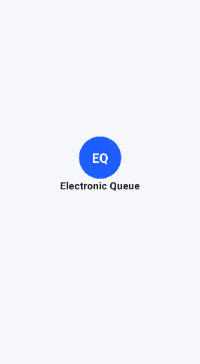
- Надпись и логотип "Electronic Queue" по центру
- Автоматический переход на экран постановки в очередь

Экран 2: JoinActivity (Постановка в очередь)
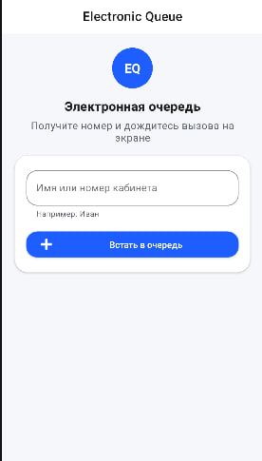
- Поле ввода имени пользователя
- Кнопка «Встать в очередь»

Экран 3: QueueActivity
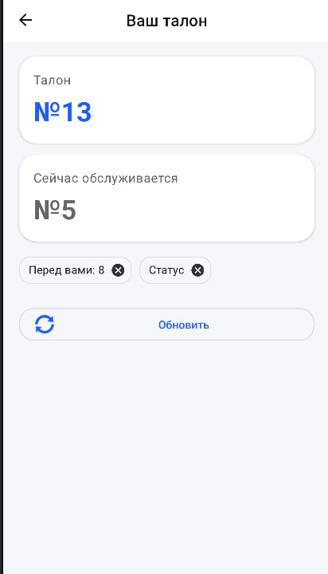
- Отображение номера талона пользователя
- Отображение «Сейчас обслуживается: N»
- Позиция пользователя (сколько человек впереди)
- Отображение статуса (WAITING/CALLED/DONE)
- Кнопка обновления и автообновление (polling)- Кнопки "Назад" и "Обновить"

API ENDPOINTS

Серверные endpoint'ы:
GET /health - проверка доступности сервера
POST /queue/join - встать в очередь (name) → ticket, position
GET /queue/state - текущее состояние очереди (current, last, length)
GET /queue/status?ticket=.. - статус талона (WAITING/CALLED/DONE) и позиция
POST /queue/next - принудительно продвинуть очередь (опционально, для тестирования)

БАЗА ДАННЫХ

Таблица queue_entries:
id INTEGER PRIMARY KEY AUTOINCREMENT
ticket INTEGER UNIQUE NOT NULL
name TEXT NOT NULL
status TEXT NOT NULL (WAITING/CALLED/DONE)
created_at TEXT NOT NULL

Таблица queue_meta:
id INTEGER PRIMARY KEY CHECK (id = 1)
current_ticket INTEGER NOT NULL
last_ticket INTEGER NOT NULL

УСТАНОВКА И ЗАПУСК

Шаг 1: Запуск сервера
bash
cd C:\Projects\ElectronicQueue\server
python server.py

Шаг 2: Запуск Android приложения
- Открыть проект в Android Studio
- Подключить эмулятор или устройство
- Нажать "Run"

Шаг 3: Проверка подключения
- Android Emulator обращается к серверу по адресу: http://10.0.2.2:8080

ТЕСТИРОВАНИЕ

Тестовые данные:
- Пользователи: Иван, Анна, Максим
- Интервал продвижения очереди: 10 секунд (для демонстрации)

Сценарии использования:
- Постановка первого пользователя в очередь и получение талона №1
- Постановка второго пользователя №2 и проверка позиции (впереди 1 человек)
- Постановка третьего пользователя №3 и проверка позиции (впереди 2 человека)
- Ожидание продвижения очереди и получение уведомления у пользователя №1
- Проверка обновления статуса у пользователей №2 и №3 после продвижения

ПРОИЗВОДИТЕЛЬНОСТЬ

Оптимизации:
- Асинхронная обработка сетевых запросов на клиенте
- Параметризованные SQL-запросы на сервере
- Ограниченная частота опроса (polling) на клиенте (1 раз в 5 секунды)

Время отклика:
- POST /queue/join: < 200 мс
- GET /queue/state: < 100 мс
- GET /queue/status: < 100 мс

ОСОБЕННОСТИ ДИЗАЙНА

Визуальные элементы:
- Material Design:
  - Карточки (CardView)
  - Элементы ввода (TextInputLayout)
  - Chip для статуса и позиции
- Типографика:
  - Крупные числовые показатели (номер талона, текущий номер)
  - Единый стиль заголовков и подзаголовков
- Темы:
  - Поддержка светлой и тёмной темы (values / values-night)

БЕЗОПАСНОСТЬ

Меры безопасности:
- Проверка вводимого имени пользователя (непустое значение, ограничение длины)
- Обработка исключений при сетевых запросах и при работе с БД.
- Валидация JSON на сервере и корректные HTTP-коды ошибок.
- Валидация JSON на сервере и корректные HTTP-коды ошибок.

ЗАКЛЮЧЕНИЕ

Достигнутые результаты:
- Реализовано Android приложение для постановки в очередь и просмотра статуса
- Реализована серверная часть (Python + SQLite) для управления очередью
- Реализовано локальное уведомление при наступлении очереди

Возможности для улучшения:
- Добавление веб-админки (кнопки Next/Remove)
- Реализация WebSocket вместо polling
- Подключение реального табло/дисплея на Raspberry Pi

Технические характеристики:
- Минимальная версия Android: 5.0 (API 21)
- Размер APK: ~2-3 MB
- Использование памяти: < 50 MB
- Сетевое использование: для обновления позиции в очереди

